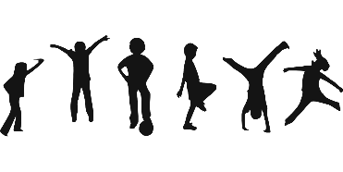
Drogie Biedronki,
Poranna gimnastyka: https://www.youtube.com/watch?v=n7OIPFcyZRU&t=134s
Dziś zapraszamy Was do poznania kolejnej magicznej litery. Obejrzyjcie film, aby sprawdzić jaka to litera. Ciekawe kto z Was już ją zna.
https://youtu.be/kVQhKQOoO8U

Jesteśmy pewne, że znaliście odpowiedzi na zadane przez literę „P” pytania. Teraz rozejrzycie się dokoła i spróbujcie znaleźć w swoim otoczeniu przedmioty, których nazwy zaczynają się na literę „p”. Zaproście do zabawy swoją rodzinę!
Do kolejnego zadania będzie Wam niezbędna kartka papieru oraz plastelina. Na kartce papieru z plasteliny uformujcie poznaną dziś literę „P”. Jeśli macie ochotę możecie ją ozdobić według własnego pomysłu.
Karta pracy – utrwalenie wiadomości
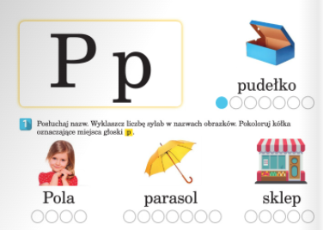
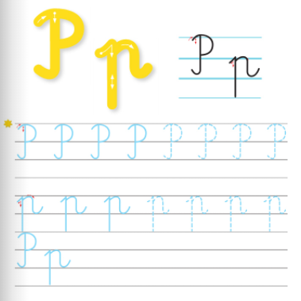

Relaksacja – odpocznijcie przy bajce „Dobre uczynki”

https://www.youtube.com/watch?v=5s-nYusLT9o

